kk-electronic und B&R kooperieren bei Retrofit
Der dänische Spezialist für Steuerungen von Windenergieanlagen haucht zusammen mit B&R alten Turbinen neues Leben ein
Auf Europas führender Windenergieausstellung des Jahres 2013 – der EWEA in Wien – haben kk-electronic und B&R ihre zukünftige Kooperation bei der Entwicklung von Retrofit-Lösungen für Windkraftanlagen angekündigt. Vorhandene Windenergieanlagen werden mit modernen X20-Steuerungen und fortschrittlichen Softwarepaketen von kk-electronic ausgestattet. Das verspricht eine kostengünstige Alternative im Vergleich zum Austausch von Windkraftanlagen und ermöglicht eine Laufzeitverlängerung bei gleichzeitiger Ausfallzeitverringerung. Kurz gesagt: Die Anlagen werden für längere Zeit profitabler.
Handlungsbedarf durch teure Ausfallzeiten
Forschungen haben gezeigt, dass der Ausfall von Windkraftanlagen vor Ablauf der Gewährleistungsfrist zu 42 % durch Komponentenausfall und zu 21 % durch Ausfälle von Steuerungssystemen bewirkt wird, die die harten Einsatzbedingungen nicht über die erforderlichen langen Zeiträume hinweg überstehen. Die Folgen der resultierenden Ausfallzeiten werden dadurch verschlimmert, dass die Ersatzteilbeschaffung für veraltete Systeme immer schwieriger wird. Angesichts alternder Turbinen, die unterhalb ihrer Nennleistung arbeiten und dabei nicht zu rechtfertigende Wartungskosten verursachen, ist der Handlungsbedarf klar zu erkennen.
Dieser Herausforderung nehmen sich kk-electronic und B&R nun an. Beide Unternehmen suchten nach Alternativen zum teuren Ersetzen ganzer Windenergieanlagen und prüften die Möglichkeiten zur Nachrüstung des Steuerungssystems bestehender Anlagen. „Mit diesem Schritt konzentrieren wir uns ganz auf den Bedarf unserer Kunden und der Industrie“, sagt Tonni Birk Sørensen, Senior Vice President von kk-electronic.
Sollen Windenergieanlagen ersetzt werden, bevorzugen die Betreiber tendenziell größere und höhere Modelle. Dieser Vorteil kommt jedoch oft nicht zum Tragen, weil Anwohner gegen größere Anlagen protestieren oder Baugenehmigungen den Einsatz höherer Anlagen einschränken. Wird ein Windpark komplett neu bestückt, werden die alten Windkraftanlagen oft demontiert und in neu aufstrebenden Märkten eingesetzt – dort wartet das Problem der Ausfallzeiten und der mangelhaften Verfügbarkeit von Ersatzteilen weiterhin auf eine Lösung.
Kostengünstig, flexibel und bequem
Durch die Kombination aus kk-electronics jahrzentelanger Erfahrung in einer Schlüsselstellung der Windenergiebranche und die Automationsexpertise von B&R können die beiden Unternehmen eine gemeinsame Lösung anbieten, welche die Verfügbarkeit und Produktivität bereits vorhandener Windkraftanlagen drastisch erhöht. Beim Retrofit wird lediglich neue Steuerelektronik nachgerüstet, der mechanische Teil der Anlage bleibt intakt – dadurch werden nur kürzeste Ausfallzeiten bei der Implementierung verursacht und das eingesetzte Kapital wirft fast unmittelbar Rendite ab.
kk-electronic trägt die Konstruktion von Steuerungen, die Entwicklung von Sicherheitsstrategien und die Systemintegration bei. Zusammen mit modernen Steuerungen von B&R wird eine kostengünstige Lösung geschaffen, die leicht auf andere Windenergieanlagentypen übertragen werden kann. „Das X20-System von B&R, das bei dieser Lösung zum Einsatz kommt, ist für seine Vielseitigkeit bekannt“, sagt Peter Gucher, General Manager bei B&R, „und hat seine Zuverlässigkeit über lange Einsatzzeiten unter den härtesten Bedingungen der Welt bewiesen.“ Was die Steuerung angeht, ist die Nachrüstung sehr bequem – per Plug-and-Play. Die Kommunikation über die Ein- und Ausgänge wird für jede Windkraftanlage je nach Konstruktion individuell ausgelegt.

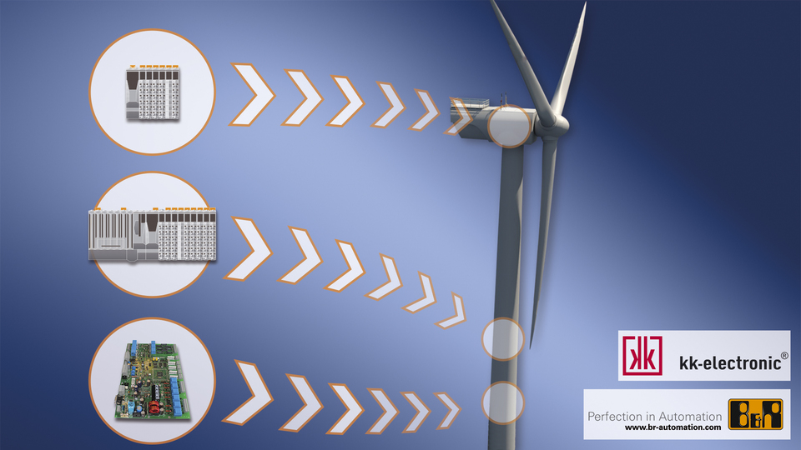
Die Nachrüstung von Steuerungen mit I/O- und Steuerungssystemen X20 von B&R haucht alten Turbinen neues Leben ein.

Über B&R
B&R, eine Division des ABB-Konzerns, ist ein weltweit führendes Unternehmen der industriellen Automatisierung mit Hauptsitz in Österreich. Als Branchenführer kombiniert B&R modernste Technologien mit fortschrittlichem Engineering. B&R bietet Kunden aus den unterschiedlichsten Branchen perfekte Gesamtlösungen in den Bereichen Maschinen- und Fabrikautomatisierung, Antriebs- und Steuerungstechnik, Visualisierung und integrierte Sicherheitstechnik. Lösungen für die Kommunikation im Industrial IoT - allen voran OPC UA, POWERLINK und der offene Standard openSAFETY - runden das Leistungsportfolio von B&R ab. Die Software-Entwicklungsumgebung Automation Studio ist wegweisend für zukunftsorientiertes Engineering. Mit innovativen Lösungen setzt B&R neue Standards in der Automatisierungswelt, hilft Prozesse zu vereinfachen und übertrifft Kundenerwartungen.
Weitere Informationen finden Sie unter www.br-automation.com

